## GUI-Entwurf optimieren

Die erste Version, in der Grafik auf der vorherigen Seite, muss auf die Korrektheit und verschiedene Details überprüft werden.

### Test-Project-Selection

* Es wurde entschieden die Listbox durch ein Drop-Down-Menu zu ersetzen. Diese Änderung befürwortet:
  + Im Drop-Down-Menu sind mehr Projekte gleichzeitig sichtbar.
  + Nimmt weniger Platz weg
  + Wenn ein Projekt ausgewählt worden ist, sind die anderen Projekte nicht mehr von Interesse. Sie müssen deshalb nicht sichtbar sein.
  + Das Label „Select existing Test-Project“ ist nicht mehr notwendig, da nun die Startauswahl des Drop-Down-Menus diese Bezeichnung trägt.
* Das Textfeld für den Projektnamen kann entfernt werden, wenn man beim Klick auf den Button „Create Project“ ein Eingabefenster erscheinen lässt. Je weniger GUI-Elemente nötig sind, desto besser ist die Übersicht.
* Es wurden die Buttons „Delete Project“ und „Save Project As“ hinzugefügt:

(beide Buttons / Use Cases sind nicht im Workflow-Diagramm enthalten)

* + „Delete Project“ löscht ein geladenes Project. Es muss zusätzlich sichergestellt werden, ob sich der Benutzer sicher ist. Wenn kein Projekt geladen wurde, ist der Button deaktiviert.
  + „Save Project As“ ermöglicht ein geladenes Projekt unter einem anderen Namen abzuspeichern. Beim Klick auf den Button, wird ein Projektname in einem Eingabefenster abgefragt.

### Control-Model Generation or Selection

* Der Benutzer kann entweder Applikation importieren und Control-Model generieren, oder ein bestehendes Control-Model auswählen. Um dies noch eindeutiger darzustellen, wurde um die erste Möglichkeit ein Panel gelegt.

### TsNet-File and Excel-Sheet

* Der Button “Select TsNet” hat neu die Bezeichnung “Select TsNet-File”.
* Die Listbox wurde aus denselben Gründen wie in Schritt 1 „Test-Project-Selection“ durch ein Drop-Down-Menu ersetzt

### Button Aktivieren/Deaktivieren

Durch deaktivieren von Buttons, können viele Fehler verunmöglicht werden. Wann welcher Button aktiviert sein soll, wird im folgenden Flussdiagramm dargestellt.

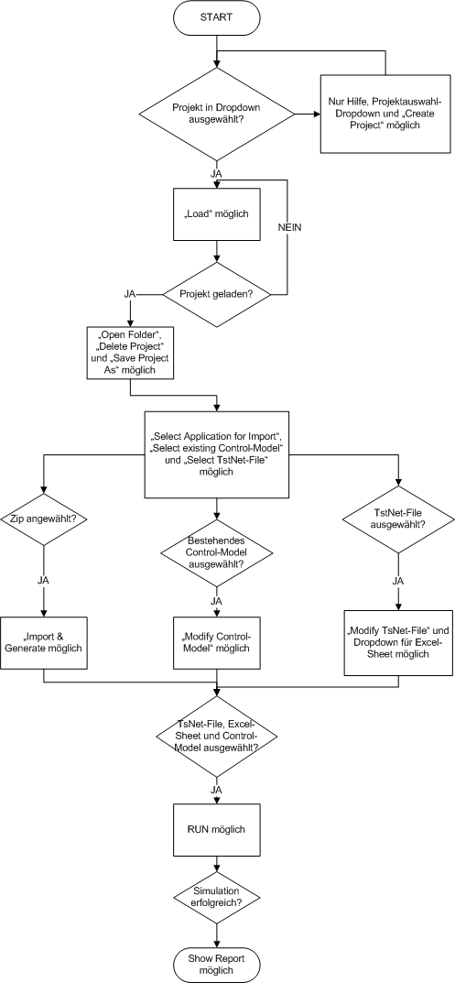

### GUI-Entwurf fertiggestellt

Unter Berücksichtigung der Optimierung, wird das GUI beim Öffnen so aussehen:

